Materials de Matemàtiques_I

1r Batx - Curs 2013-2014

Estudi de Funcions
Unitats 10,11 i 12

- Una mica d’història. Alguns exemples
- El domini d’una funció.
- Les gràfiques i la seva relació amb les expressions algebraiques i les seves transformacions geomètriques.
- Les funcions exponencials i logarítmiques.
- Estudi de la continuïtat de funcions.
- Límits de funcions. Estudi de les asímptotes.
- La taxa de variació mitja, una aproximació a la derivada.
- Derivada d’una funció.
- Regles de derivació de funcions.
- La composició de funcions. La funció inversa.
- Algunes aplicacions de la derivada, punts singulars.
- Concavitat i convexitat, punts d’inflexió.

Esteve Campins
novembre del 2013

Introducció.
En aquesta unitat es treballen continguts bàsics de la branca de Matemàtiques que anomenen anàlisi : conceptes de límit, continuïtat i derivabilitat d’una funció.

Acabem amb algunes regles bàsiques per obtenir la derivada d’una funció que ens dóna una idea del creixement o decreixement d’una funció i els seus punts singulars dins el seu domini de definició.

Tots els procediments i conceptes es van adquirint a partir de la resolució d’activitats diverses per després fer-ne un resum dels resultats més importants de la unitat.

© Com sempre, aquests materials són el resultat de diferents fonts com els llibres Anaya i Castellnou ( amb algunes fitxes fotocopiables ), alguns materials del departament de cursos anteriors com els de Noemí Marqués, Marga Camps i Esteve Campins.

Conceptes
- Una mica d’història. Alguns exemples
- El domini d’una funció.
- Les gràfiques i la seva relació amb les expressions algebraiques i les seves transformacions geomètriques.
- Les funcions exponencials i logarítmiques.
- Estudi de la continuïtat de funcions.
- Límits de funcions. Estudi de les asímptotes.
- La taxa de variació mitja, una aproximació a la derivada.
- Derivada d’una funció.
- Regles de derivació de funcions.
- La composició de funcions. La funció inversa.
- Algunes aplicacions de la derivada, punts singulars.
- Concavitat i convexitat, punts d’inflexió.

Procediments
- Algunes propietats de les gràfiques de funcions.
- Taules numèriques i gràfiques.
- Taxa de variació mitjana d’una funció en un interval.
- Les operacions exponencials i logarítmiques, algunes situacions habituals.
- Càlcul de límits d’una funció. Regles de derivació de funcions.
- Recta tangent a una corba en un punt.
- Càlcul d’intervals de monotonia i d’extrems d’una funció emprant la derivada.
- Algunes aplicacions.
- Curvatura i punts d’inflexió d’una funció derivable.

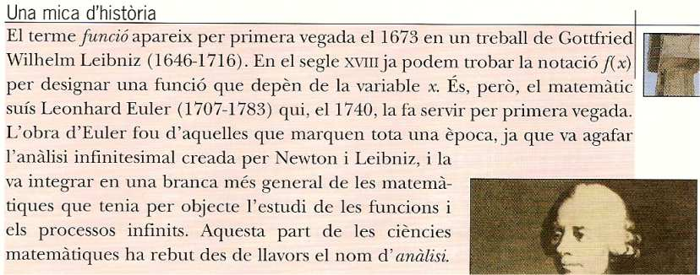

Definició, alguns exemples.

A la Wikipèdia hi trobem una definició “Intuïtivament, una funció és una «transformació» d'un objecte en un altre objecte. Així, hi ha funcions que transformen : “

nombres en nombres ( per exemple les funcions polinòmiques, les funcions trigonomètriques, ...),

funcions que transformen formes geomètriques en formes geomètriques (per exemple les rotacions, translacions, homotècies, ...),

funcions que transformen una forma geomètrica en un nombre ( per exemple la llargària d'un segment, l'àrea delimitada per un polígon, ...)

i, en general, funcions que transformen elements d'un conjunt de partida A en elements d'un conjunt d'arribada B.

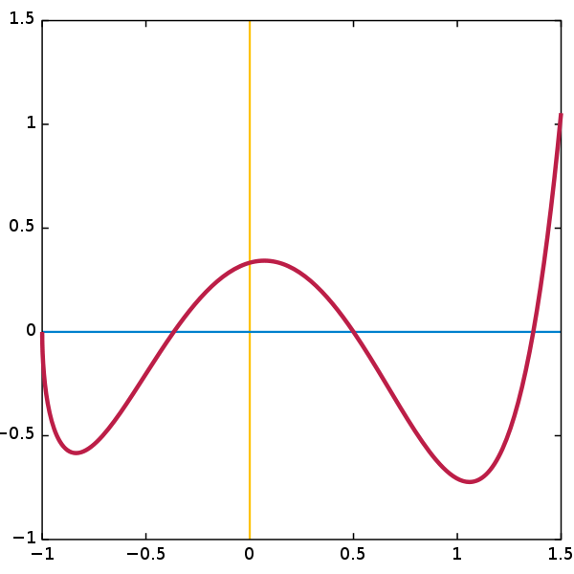

$f(x)=−x^{3}+\text{2x}−7$ Una funció polinòmica
$g(x)=−\text{sin}(x^{2}−2)$ “ “ trigonomètrica

És clar que si compliquem l’expressió algebraica, la gràfica pot ser complicada ( també es cert que avui dia tenim algorismes i programes d’ordinador que dibuixen pràcticament qualsevol expressió ... )

Domini de def.
Donat que no sempre serà possible calcular el valor de f(x) per determinats valors de la variable x ( i per tant no veureu gràfica de f(x) a tota la recta real )
Diem:

Dom f = { x ; f(x) és calculable }

Aquest domini és normalment un interval, o una suma d’intervals de la recta real.
Vegem uns exemples:

Són funcions racionals on no és calculable f(x) quan el numerador s’anul·la, així

a) Dom f = R – {-1} o també la unió de les semirectes ( - ∞, -1) U ( -1, ∞)

Estudia tu mateix els exemples de la pàg. 267 del llibre Anaya. Tens també altres exemples proposats a la pàg. 248 del mateix llibre.

Nota:
Una funció contínua es aquella que no presenta talls ni ruptures i que, per tant, es pot dibuixar sense aixecar el llapis del paper. Si ve donada per la seva gràfica, és fàcil determinar si és continua o discontínua.

La gràfica de les funcions.
Donat que calcular el valor de f(x) per un munt de valors de la variable x ( i això ens permet veure aproximadament la gràfica de f(x) )
Moltes vegades resulta útil emprar algunes eines i programes d’ordinador per tenir una idea aproximada de com “es comporta la funció”.

La gràfica de dalt correspon possiblement a l’expressió $f(x)=\frac{1}{x−4}$

De tota manera, a la mateixa pàg, 267 del llibre Anaya pots estudiar els exercicis 7 i 8 sobre gràfiques de funcions.

El model exponencial.
Les funcions descriuen fenòmens reals quotidians, econòmics, de les ciències de la natura, físics ... Aquests models s’obtenen generalment de manera experimental, amb la recollida d’un munt de dades observables. Desprès, s’idealitzen i serveixen de models per establir diferents famílies de funcions matemàtiques.

El model exponencial s’ajusta amb algunes variacions a l’expressió
$f(x){\text{=a}}^{x}$ on la base $a$>0 determina el creixement ràpid o més lent de la gràfica.

Comencen amb 2 exemples de la pàg. 144 del llibre Castellnou.
El creixement de bacteris, fongs i altres organismes petits es caracteritzen per aquest model. També veurem altres exemples de creixement de poblacions i alguns exemples financers.

Activitats

a) Completa tu mateix les de la pàg. 145 del llibre Castellnou.
b) Algunes de les proposades a la pàg. 259 del llibre Anaya.

La funció logarítmica
Constitueix precisament tot el contrari del que passa a les funcions exponencials ( de fet és la seva inversa ) En aquest model la variable dependent creix molt poc en relació al creixement de la variable x.

El model s’ajusta amb algunes variacions a l’expressió

$f(x)={\text{log}}_{a}x$ on la base $a$>0 determina el creixement ràpid o més lent de la gràfica.

Baix comparem les gràfiques per una base determinada dels dos models inversos un de l’altre, l’exponencial i el seu logaritme. ( de la pàg. 260 del llibre Anaya )

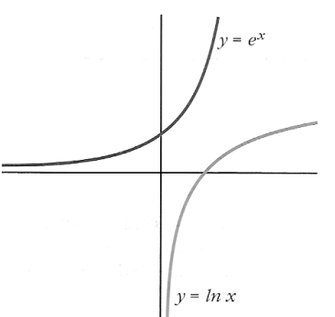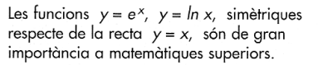

Activitats

a) Completa tu mateix les de la pàg. 150 del llibre Castellnou.

b) Algunes de les proposades a la pàg. 159 del mateix llibre.

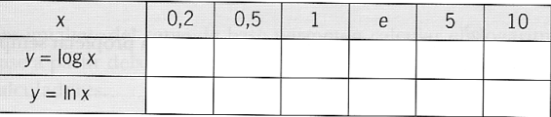

c) Comprova també algunes propietats dels logaritmes proposades a la pàg. 160 del llibre Castellnou.

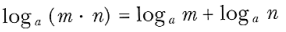
*Aquesta per exemple, transforma “productes” en “sumes” i la propietat que es dedueix a continuació ens permet “saber com és de gran un nombre” encara que la calculadora no sigui capaç de calcular-lo de forma exacte.

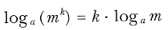
Donat que aquesta propietat serveix en qualsevol base, imagineu per exemple quina és la potencia més alta 2^{n} que us calcula la calculadora.

2⁹⁰, 2¹⁰⁰, 2¹²⁰ …. ? Com és de gran 2⁹⁰ , quantes xifres te ?

*Doncs, be, en general log (N) + 1 ens diu quantes xifres te el nombre que volem calcular.

Transformacions geomètriques.
És clar que si variem els paràmetres d’alguna funció coneguda, la seva gràfica sofrirà canvis, com seran aquests canvis ?

Segurament una bona manera d’estudiar aquestes situacions es fer-ho per exemple amb un programa d’ordinador com Geogebra. Hem preparat alguns exemples dins la mateixa carpeta de feina, així voltros mateixos podeu estudiar altres exemples de manera semblant.

La funció lineal $f(x)\text{=mx+n}$

La quadràtica $f(x){\text{=ax}}^{2}\text{+bx+c}$

Alguns models radicals $f(x)\text{=a}\sqrt{\text{x+b}}$ , inicialment $\text{a=}1$ i $\text{b=}0$

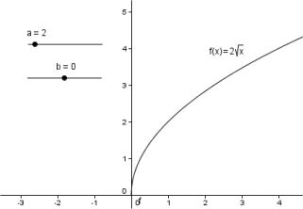

El llibre Anaya a les pàg. 252 i 253 estudia també algunes transformacions del model racional, ( que naturalment es pot fer també amb Geogebra. )

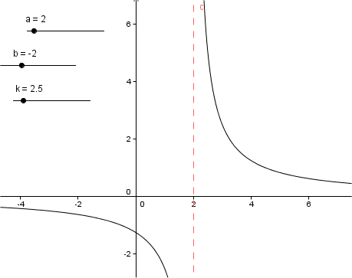

Aquesta és la proposta de la setmana, anar variant k i b al model de baix:

$$f(x)=\frac{k}{\text{x+b}}$$

Activitats

a) Intenta completar els exercicis 7 i 8 de la pàg. 267 del llibre Anaya.

b) Algunes de les proposades a la pàg. 268 del mateix llibre.

c) Fes també alguns exemples de l’autoav. de la pàg. 271 del llibre.

Continuïtat.
És un dels conceptes centrals d’aquest bloc temàtic. La majoria de processos naturals es duen a terme de forma “continua”, el creixement de plantes i animals, la formació de núvols, sediments, illes de coral, … etc.

Quan la relació numèrica entre dues variables no te “salts” visibles o calculables diem que aquesta relació és continua.

Una funció contínua es aquella que no presenta talls ni ruptures i que, per tant, es pot dibuixar sense aixecar el llapis del paper. Si ve donada per la seva gràfica, és fàcil determinar si és continua o discontínua.

Observa les gràfiques de baix :

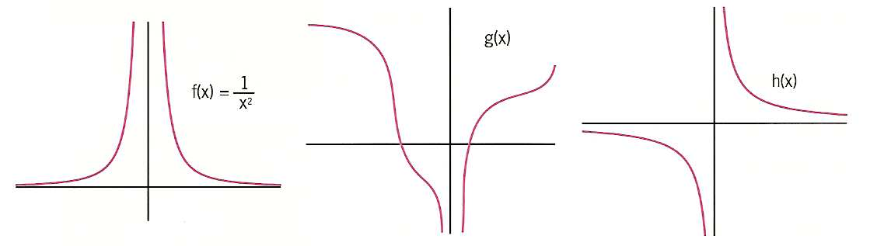

Podríem dir que quan la x → 0 totes elles es fan molt grans ( en + o en - ) o més precisament diem que f(x) → ±∞

Naturalment també totes presenten una discontinuïtat quan x = 0

Límit d’una funció.
De vegades comprovar cap on tendeix una funció per certs valors de la variable x no es tan senzill i cal aplicar algunes regles que veurem.

De tota manera, ja fa temps que disposem de programes d’ordinador que ens dibuixen la seva gràfica de manera mes o menys precisa.

Exemple :
El quocient de polinomis $f(x)=\frac{x^{2}−\text{3x}+1}{x−1}$ presenta una discontinuïtat forta quan la x → 1 Dit d’una altra forma te una asímptota vertical a x=1

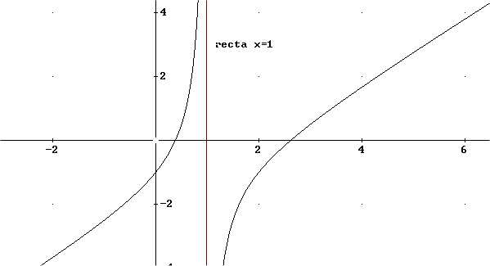

Activitat 1
Fes ara el quocient dels polinomis amb la regla de Ruffini i empra el teorema del resta per escriure una expressió equivalent de la funció.

Això permet en aquest cas estudiar el comportament de la funció quan la x → ±∞
Es tracta ara de veure que la recta y = x – 2 és també una asímptota de la funció racional.

Activitat 2
Fes un estudi semblant amb la funció $f(x)=\frac{x^{3}}{x^{2}−\text{2x}}$.

Demana al teu professor almenys un parell de sessions amb l’Aula de portàtils del centre com s’empra la opció Factor del programa Derive per Windos per trobar una expressió equivalent de la funció.

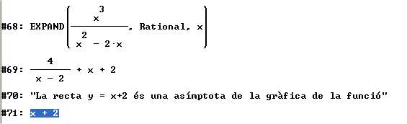

Activitat 3
Fes ara un petit estudi de continuïtat de les funcions definides a troços de la pàg. 149 del llibre Anaya.

Veure després la gràfica en cada cas amb el programa Derive ens permet contrastar l’estudi numèric a valors concrets de la variable x.

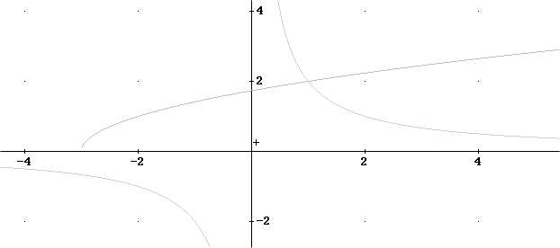

Les gràfiques de dalt corresponen als “troços” de funcions
$$\text{y=}\sqrt{\text{x+}3}$$
$$\text{y=}\frac{2}{x}$$

Branques infinites.
El comportament d’una funció quan la variable x → ±∞ es sol estudiar numèricament avui dia mitjançant programes d’ordinador.

De tota manera, podem estudiar a ma els casos més senzills, sobretot aquells en que la funció es comporta com una recta.

Exemple: la funció $\frac{\text{3x}+2}{x^{2}+5}$ es comporta com una recta quan la variable x → ± ∞ ja que el valor del quocient es fa pràcticament zero.

Un altre exemple,

f(x) = $\frac{\text{3x}+1}{{\text{3x}}^{2}−\text{5x}−2}$

És evident que no sembla sempre fàcil escriure una expressió equivalent més senzilla, però moltes vegades es possible.

A la pràctica, es suficient que hi hagi “factors comuns” al numerador i denominador, com és el cas de l’exemple.

Llavors podem dir que $\frac{\text{3x}+1}{{\text{3x}}^{2}−\text{5x}−2}$ ≡ $\frac{1}{x−2}$ ( són equivalents )

i va força be per estudiar la funció quan la variable x → ±∞

Activitats

- Prova de fer amb el programa Derive els exercicis proposats a la pàg. 154 del llibre de Matemàtiques d’Anaya.
- Fes els exercicis 4 i 5 de la pàg. 158 del llibre del mateix llibre. Troba també les asímptotes de les funcions proposades de la pàg. 159 i 161 del mateix llibre.

- Estudia amb el programa Derive els límits a ± ∞ de les funcions racionals dels exercicis 19 i 21 de la pàg. 171 del llibre.

Variació relativa.
Les funcions admeten una visió estàtica ( a cada valor de x li correspon un valor de l’altra variable y ) però també una visió dinàmica on estudiem el canvi d’aquesta funció dins un interval ( i si aquest canvi es produeix ràpidament o de forma molt més lenta )

Diem TVM = variació mitja al quocient : $\frac{y−y_{0}}{x−x_{0}}$
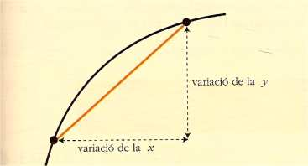

De fet, com mostra el gràfic de dalt, hem substituït el creixement de la funció pel creixement d’una recta que hi coincideix en els extrems de l’interval on estudiem el canvi de la funció.

Consulta també els gràfics de la pàg. 302 del llibre que ens dóna una regla pràctica per calcular la TVM d’una funció continua dins un interval de la variable independent.

Això només és naturalment una aproximació del que està passant realment, però en molts casos ens resulta suficientment bona.
Exemple:
El model de baix ens aproxima els m. de caiguda lliure d’un cos sotmès a la força de gravetat del centre de la Terra.

$\text{e=}\text{4,9}{\text{·t}}^{2}$ , on la variable t està en seg.

Si ara calculem la VM entre 1 i 2 segons de temps, tindrem:

TVM dins l’interval [1, 2] = $\frac{\text{4,9}⋅{\left(2\right)}^{2}−\text{4,9}·{\left(1\right)}^{2}}{2−1}=\text{14,7}$
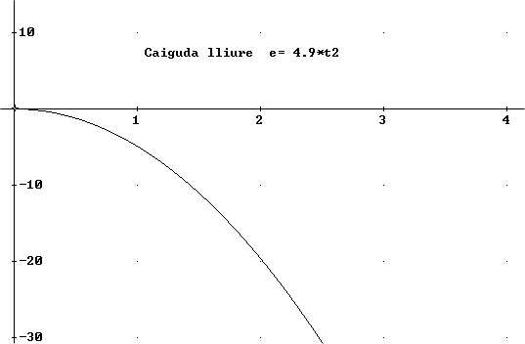

Això ens dóna una velocitat mitja de baixada de quasi 15 m./seg o el que és el mateix de quasi 53 Km./h

Quan els valors de cada variable estan suficientment prop en diem variació instantània de la funció i ens dóna un valor numèric que mesura com és de gran ( en + o - ) aquest canvi.

Més precisament, diem $\text{f'}(x_{0})={\text{lim}}_{x−\text{x0}}\frac{y−y_{0}}{x−x_{0}}$

Que rep també el nom de derivada de la funció en el punt x₀

A la pràctica aquest límit és calculable a qualsevol valor de la variable x i a la majoria de funcions que en diem derivables. S’obté així el que se’n diu funció derivada, que a l’exemple de dalt vindria donada per :

$$\text{f'}(x)=2⋅\text{4,9}⋅t$$

Que realment als t= 2 seg. ens dóna una velocitat de baixada de 19,6 m/seg.

Mesura de la variació.
A la pràctica, la derivada d’una funció a un punt determinat és el pendent de la recta tangent a la gràfica en aquest punt.

Ens mesura numèricament el grau de creixement o decreixement ( derivada negativa ) de la funció en aquest punt.

Activitat 1
Val la pena amb el programa Geogebra observar el fet anterior amb algunes funcions dins l’arxiu funcions batxiller.ggb . El programa permet acursar l’interval de VM de la funció i veure com la recta s’aproxima a la tangent a la gràfica a un dels extrems de l’interval.

Permet també comparar les funcions $\sqrt{x}$ i $x^{2}$ i fer l’estudi de la pàgina 186 del llibre Anaya.
Veure l’estudi dins l’arxiu funcions batxiller3.ggb

Activitat 2
Fes l’exercici 1 de la pàg. 303 del llibre Anaya calculant la TVM dins un parell d’intervals proposats.

Escriu l’expressió de la funció x² -8x + 12 dins el programa Geogebra i fes el dibuix del triangle corresponent a un dels intervals proposats.

Compara el quocient $\frac{f(b)−f(a)}{b−a}$ obtingut a mà amb el valor numèric que calcula el programa.

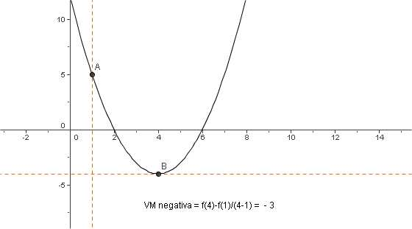

Activitat 3
Visualitza el cap. 7 “Newton i Leibnitz” de la sèrie Univ Matemàtico de J.Antonio Pèrez al Canal Youtube corresponent

Derivada.
Ja hem dit abans que a la pràctica, la derivada d’una funció a un punt determinat és el pendent de la recta tangent a la gràfica en aquest punt.

Ens mesura numèricament el grau de creixement o decreixement ( derivada negativa ) de la funció en aquest punt. Hi ha un munt de recursos a la Xarxa que expliquen prou be aquest concepte, per exemple Univers Mecànic. Derivades al canal Youtube.

Més precisament el càlcul de la derivada comporta fer que l’interval d’observació tendeix a ser tant petit com sigui possible :

$$\text{f'}(a)={\text{lim}}_{h−0}\frac{f(\text{a+h})−f(a)}{h}$$

Una volta calculat aquest límit tenim el pendent de la recta tangent a la gràfica en aquest punt i per tant, fàcilment la seva equació:

$$y−f(a)\text{=f'}(a)⋅(x−a)$$

És clar també que el signe ± d’aquesta derivada al punt que estudiem ens diu com és la funció en aquest punt :

$$\text{f'}(a)$$ | > 0 La funció creix
$$\text{f'}(a)$$ | = 0 Te un extrem
$$\text{f'}(a)$$ | < 0 La funció decreix

Activitats

- Fes el dibuix d’una gràfica que sigui creixent quan x=2 i dibuixa també la seva recta tangent en aquest punt.

- Fes el mateix amb una funció que tingui un extrem al punt x = 2.
- Fes almenys dos exercicis de la pàg. 305 del llibre Anaya. Observa també en color “blau” la recta tg a la corba a mesura que “llisquem un punt qualsevol” sobre la gràfica d’un polinomi de 2n grau

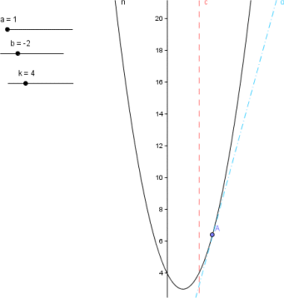

Regles de derivació.
Com que el càlcul del (*)límit és força laboriós ( sobretot si s’ha de fer pels diferents tipus de funcions que han sortit al llarg del tema ) a la pràctica tenim unes regles prou senzilles que ens calculen la funció derivada per diferents tipus de funcions.

(*)$\text{f'}(a)={\text{lim}}_{h−0}\frac{f(\text{a+h})−f(a)}{h}$

- $h(x)\text{=f}(x)\text{+g}(x)$ Llavors la derivada és la suma :
$\text{h'}(x)\text{=f'}(x)\text{+g'}(x)$

- $h(x)\text{=k}⋅f(x)$ on k és una constant, llavors :
$$\text{h'}(x)\text{=k}⋅\text{f'}(x)$$

- Si $f(x){\text{=x}}^{n}$ llavors $\text{f'}(x)\text{=n}⋅x^{n−1}$
Aquestes tres senzilles regles ja ens permeten derivar qualsevol funció polinòmica.

Exemple : y = 5x – x² , llavors y’ = 5 – 2x

- Intenta tu mateix els polinomis derivats de la pàg. 193 del mateix llibre Anaya.

Algunes regles més complicades permeten la derivada de pràcticament qualsevol tipus de funció.

Consulta tu mateix un resum de les regles de les pàg. 307_309 del mateix llibre i després intenta acabar els exercicis d’aquesta pàgina.

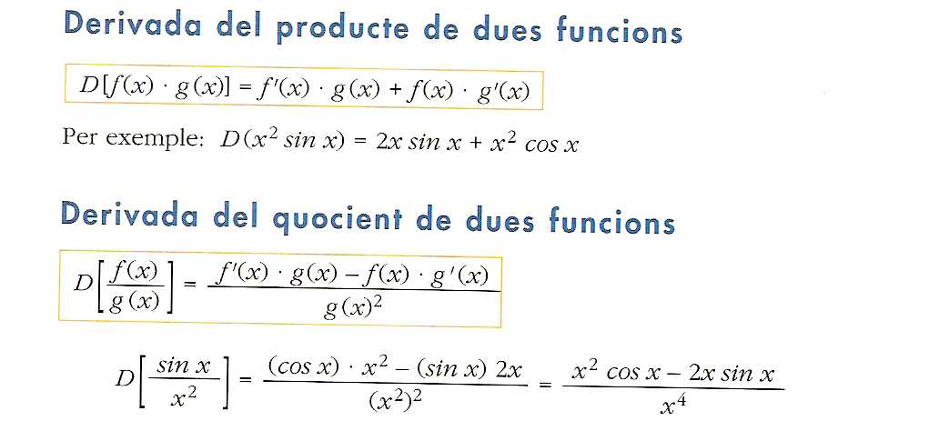

Funcions compostes.
Malauradament de vegades l’expressió algebraica d’una funció es complica i cal considerar-la com la composició d’altres funcions més senzilles.

Així per exemple :

$$f(x)=\text{ln}\sqrt{\text{3x}+1}$$

Intervenen aquí una funció lineal, l’arrel quadrada i el logaritme neperià.

Una regla vàlida és la que explica el llibre Anaya a la pàg. 194. Bàsicament es tracta de multiplicar les diferents derivades de les funcions que hi intervenen, així la derivada anterior seria :

$$\text{f'}(x)=\frac{1}{\sqrt{\text{3x}+1}}⋅\left(\sqrt{\text{3x}+1}\right)\text{'=}\frac{1}{\sqrt{\text{3x}+1}}(\frac{1}{2⋅\sqrt{\text{3x}+1}})⋅3$$

Activitats.

- Comprova els exercicis de la pàg. 194 del llibre Anaya amb les derivades obtingudes emprant el programa Derive. Algunes funcions estan ja escrites dins l’arxiu Funcions batxiller.mth

- Agafa una funció senzilla com per exemple :

$f(x){\text{=x}}^{2}+1$

amb el programa Geogebra observa com va variant la tangent i el valor de la pendent quan movem un punt sobre la gràfica d’aquesta funció parabòlica.
La simulació la trobaràs a l’arxiu funcions batxiller4.ggb

Fes tu mateix un estudi semblant d’alguna funció senzilla emprant el programa de Geometria dinàmica.

- Fes el dibuix amb el programa Derive de les funcions de la pàg. 194 del llibre Anaya.

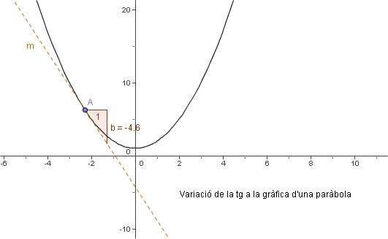

- Fes també amb el Geogebra els exercicis proposats a la pàg. 195 del mateix llibre.
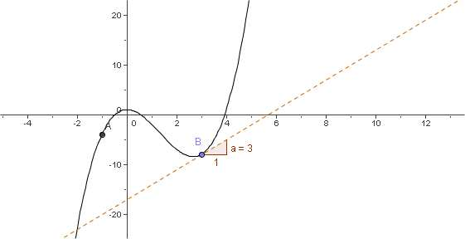

Aplicacions de la derivada.
Els procediments que hem vist als apartats anteriors ens serveixen aquí també per resoldre algunes situacions que es plantegen sovint :

- Càlcul d’extrems d’una funció. Això és especialment senzill a les funcions polinòmiques on es veu clarament que la derivada és zero als màxims i mínims relatius de la funció.

Exemple : $f(x){\text{=x}}^{3}−\text{4x}$

$$\text{f'}(x)={\text{3x}}^{2}−4$$

Calcula tu mateix els punts on és zero la derivada i compara amb el gràfic que tens a continuació obtingut amb el programa Geogebra.

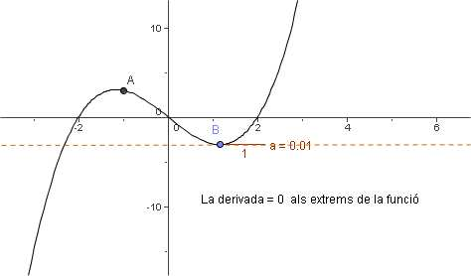

- Ens ajuda a representar gràficament tot tipus de funcions. Per exemple les polinòmiques i racionals més senzilles de les pàg. 320 .. 321 del llibre Anaya

Contrasta per exemple el gràfic amb els valors de x que anulen la derivada de la funció.

Un exemple de la pàg. 315 del mateix llibre :

$$f(x)=\frac{x^{2}−\text{5x}+7}{x−2}$$

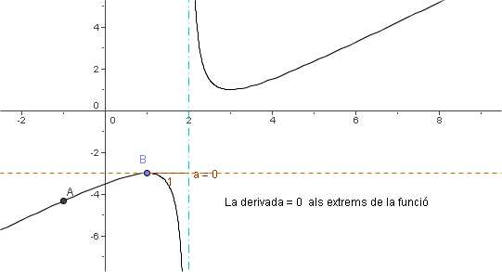

- Ens permet el càlcul del polinomi de Taylor d’una funció complicada i substituir-la a un entorn suficientment petit d’un punt on la funció és derivable contínuament. Així per exemple:

$f(x)\text{=x}⋅e^{x}$ és suficientment derivable per substituir aquesta expressió per un polinomi de grau suficient a un entorn de x = 1

$\text{f'}(x){\text{=e}}^{x}\text{+x}⋅e^{x}$= $e^{x}⋅\left(\text{x+}1\right)$
$f\text{''}(x){\text{=e}}^{x}⋅(\text{x+}1){\text{+e}}^{x}$= $e^{x}⋅\left(\text{x+}2\right)$ … i les derivades són prou senzilles

Vegem al gràfic de baix obtingut amb el programa Derive la gràfica de la funció i el polinomi de Taylor de grau 3 que l’aproxima a un entorn de x = 1

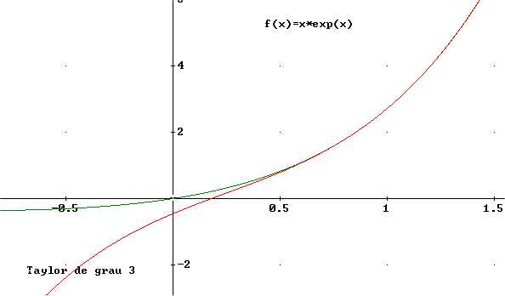

- El polinomi de Taylor permet substituir algunes funcions típiques per un polinomi de grau suficient :

Només uns exemples típics :

Activitats.

- Compara alguns valors dels exemples anteriors amb els obtinguts amb el Polinomi de Taylor de grau 4. És molt gran la diferència ?

Per exemple $e^{x}≈1+\frac{x}{1}+\frac{x^{2}}{2}+\frac{x^{3}}{6}+\frac{x^{4}}{\text{24}}$ quan la x és prou petit

$e^{0\text{.}5}≃1\text{.}\text{6487212}\text{.}\text{.}\text{.}$ $1+\frac{0\text{.}5}{1}+\frac{0\text{.}5^{2}}{2}+\frac{0\text{.}5^{3}}{6}+\frac{0\text{.}5^{4}}{\text{24}}=1\text{.}\text{64843}$

- Agafa una funció trigonomètrica com per exemple :

$f(x)=\text{sin}(x)+\text{cos}(x)$

amb el programa Derive calcula el Polinomi de Taylor de grau 2
Observa com s’aproxima la gràfica del polinomi de grau 2 ( la paràbola del dibuix ) a la funció al voltant del punt x = 0

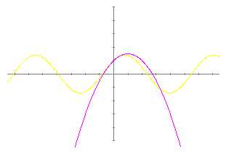

- Fes per acabar els exercicis 74, 75, .. 78 de la pàg. 324 del llibre Anaya i compara els resultats amb l’ajuda del programa Derive.

Vegem baix la gràfica del polinomi que és decreixent dins l’interval ( 1, 3 )
$f(x){\text{=x}}^{3}−{\text{6x}}^{2}+\text{9x}+4$ i la seva derivada $\text{f'}(x)={\text{3x}}^{2}−\text{12}\text{x+}9$
que és zero als valors x= 1 i 3

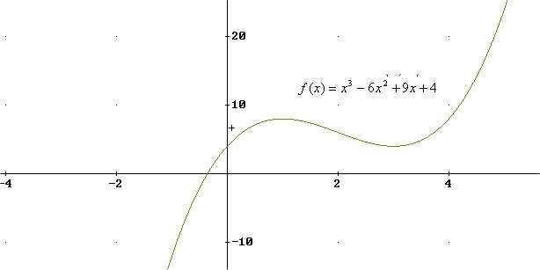

Curvatura d’una funció.
Una altra característica fàcilment observable a la gràfica d’una funció és la seva curvatura. Bàsicament hi ha 2 possibilitats com els exemples de baix :

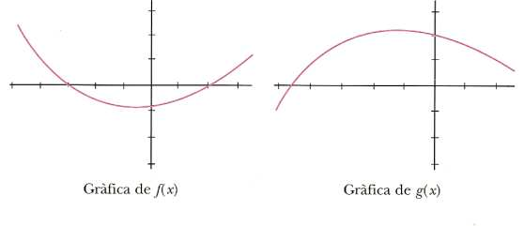
Quan les tangents a la corba dins un interval de x queden per “devall” la gràfica, diem que la funció és còncava en aquest interval.
De forma semblant, quan passa al contrari, diem que la funció és convexa en aquest interval de la variable x.

Els punts on la funció canvia de curvatura se’n diuen punts d’inflexió de la funció derivable.

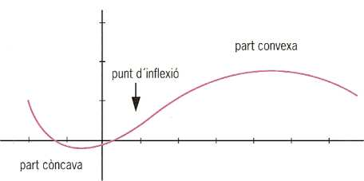

A la pràctica, quan la funció és suficientment derivable ( és calculable la 1ª, 2ª, 3ª, ...derivades de l’expressió de la funció ) donat que les pendents de les tangents a la gràfica creixen a la part còncava → f’’(x) > 0 dins l’interval.

Als intervals on la gràfica és convexa passa tot el contrari i llavors f’’(x) < 0 dins l’interval de convexitat.

Quan als punts d’inflexió, donat que f’’(x) ha de canviar de signe, llavors f’’(x)=0 en aquests punts.

Exemple:
Tot això és fàcilment observable en particular a les funcions polinòmiques, agafem per exemple un polinomi de 3^{r} grau

$$f(x){\text{=x}}^{3}−{\text{6x}}^{2}−\text{x+}\text{30}$$

les derivades successives són fàcilment calculables :

$\text{f'}(x)={\text{3x}}^{2}−\text{12}x−1$ i $f\text{''}(x)=\text{6x}−\text{12}$ que només és zero a x=2 !

Això ens permet ja afirmar que els intervals ( -∞ , 2 ) i ( 2, ∞ ) són els que ens interessen.

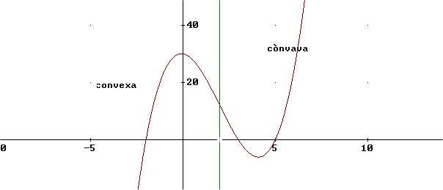

El mateix estudi és possible a la majoria de tipus de funcions proposades al llibre de Matemàtiques Anaya.

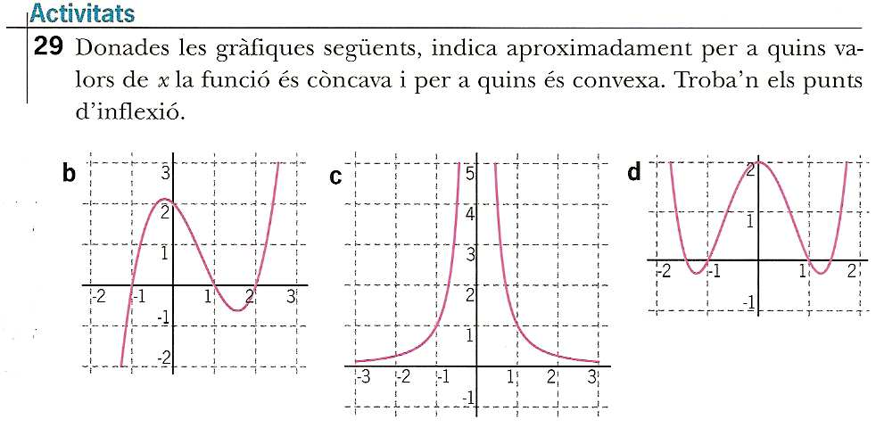

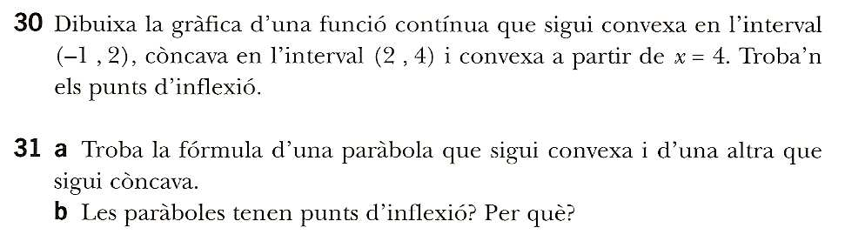

32. Prova de fer l’estudi de convexitat i concavitat d’alguna funció racional del llibre Anaya. Compara els resultats obtinguts amb la gràfica dibuixada amb l’ajuda del programa Derive.

Per exemple,

$$f(x)=\frac{x^{2}+\text{3x}}{\text{x+}1}$$

33. Series capaç de fer un estudi semblant de la funció $f(x)\text{=x}\text{·sin}(x)$ dins l’interval [ -10, 10 ] ?

Sabries almenys indicar quantes vegades s’anula la 2ª derivada ? Els extrems de la funció es veuen clarament a la gràfica de baix :

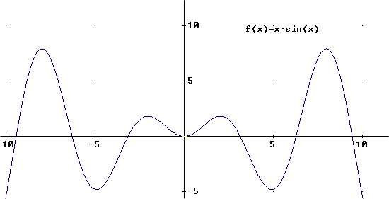

La seva 1ª derivada s’anula fins a 7 vegades dins aquest interval !!

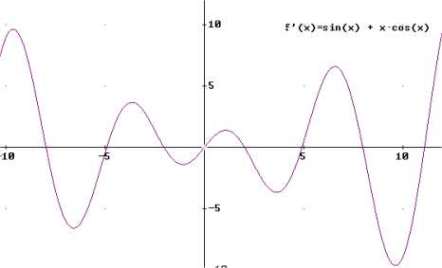

34. Fes algunes qüestions teòriques ( exercicis 79 fins a 87 ) de la pàg. 208 del llibre Anaya.

35. Segur que pots completar també l’estudi proposat a la pàg. 210 del mateix llibre que compara el creixement exponencial amb el model corregit de la funció logística.
Fes una taula semblant a la que hi ha a la mateixa pàgina del llibre.

l = 600.000
$\text{k=}\frac{l}{C}−1=\frac{\text{600000}}{\text{1000}}−1=\text{599}$; P (t ) = $\text{600000}⋅\frac{1}{1+\text{599}⋅a^{−t}}$

